DALLMER Abdeckung CeraWall Design Connect, messing matt

Dallmer

Eigenschaften

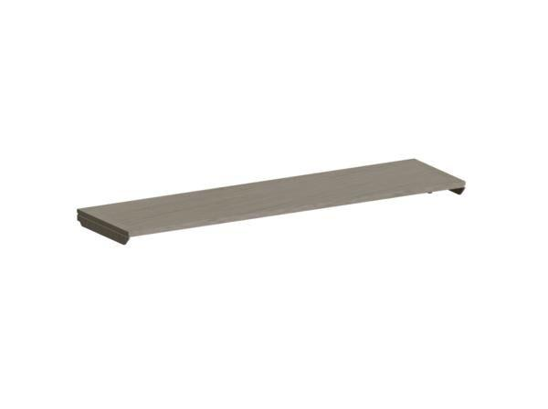

GTIN:

4001636527646

HAN:

527646

Art Zubehör

Abdeckung

Oberfläche

beschichtet, matt

Werkstoff

Edelstahl